PROGRAMACIÓN

FASE 4
COMPONENTE PRÁCTICO
PRÁCTICAS SIMULADAS

Presentado a:
Martha Liliana Quevedo

Tutor(a)

Entregado por:

Fabio Quimbay Parra: 79.883.743
<Estudiante>: <Código>
<Estudiante>: <Código>
<Estudiante>: <Código>
<Estudiante>: <Código>

Grupo: 213023_364

UNIVERSIDAD NACIONAL ABIERTA Y A DISTANCIA - UNAD
ESCUELA DE CIENCIAS BÁSICAS, INGENIERÍAS Y TECNOLOGÍAS
CURSO DE PROGRAMACIÓN
9-May-2026

INTRODUCCIÓN

En este trabajo se desarrolló un sistema de gestión para la empresa Software FJ utilizando Programación Orientada a Objetos. El sistema permite administrar clientes, servicios y reservas sin usar bases de datos, trabajando únicamente con objetos, listas y archivos de logs.
Durante el desarrollo se aplicaron conceptos como herencia, polimorfismo, abstracción, encapsulación y manejo de excepciones, con el fin de crear una aplicación organizada y estable ante posibles errores.

REPOSITORIO EN GITHUB

https://github.com/fquimbayp/213023A_2201_Fase_4_SIOO/tree/develop

FUNCIONAMIENTO

MAIN MENU
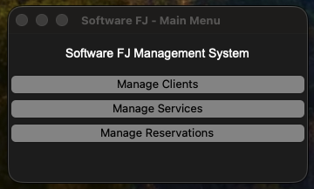
CLIENT MANAGEMENT
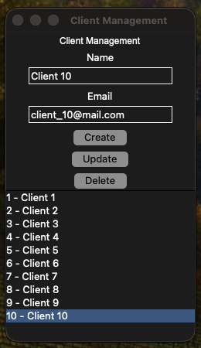

SERVICE MANAGEMENT
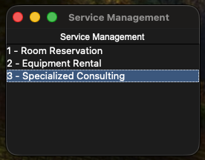
MANAGE RESERVERCATIONS
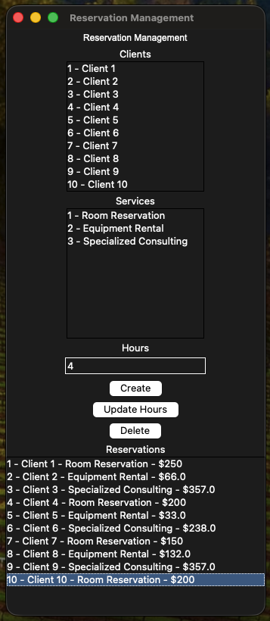

CONSOLE LOG
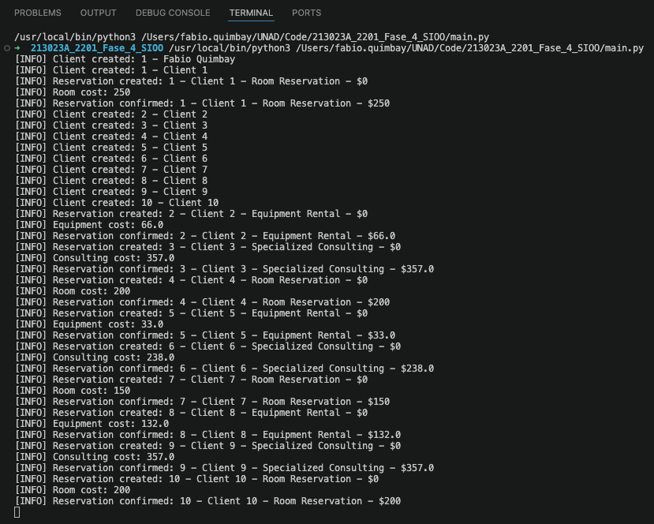
SYSTEM LOG
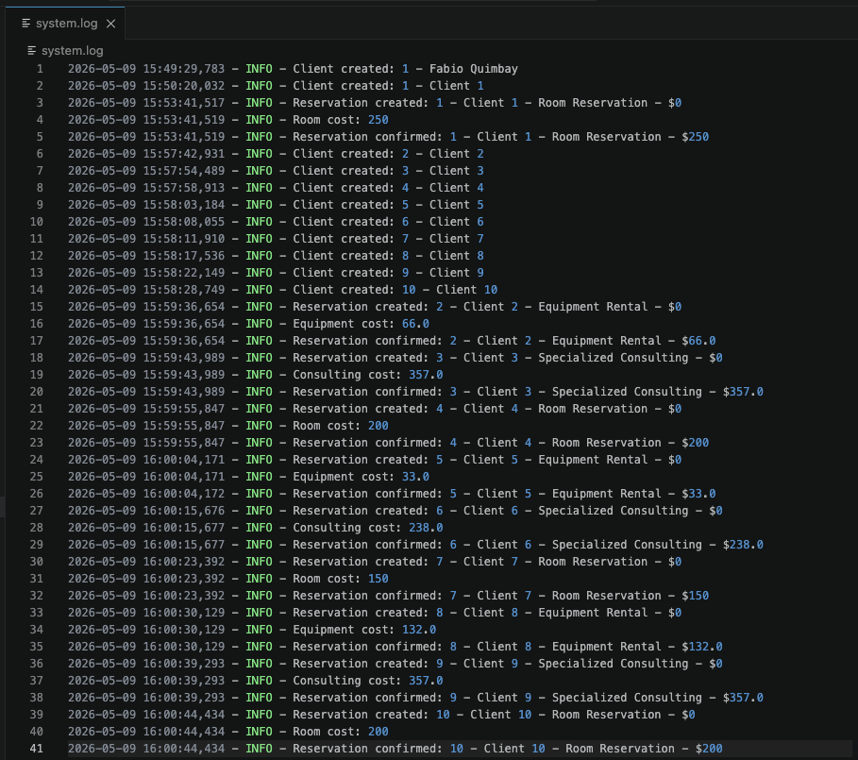

INVALID HOURS
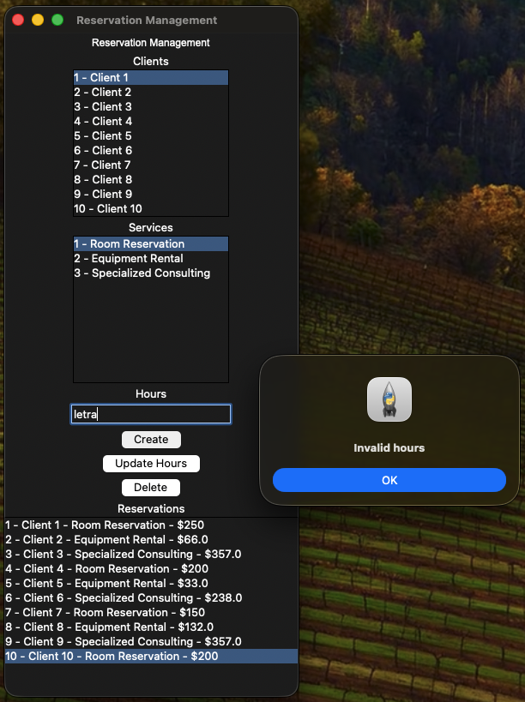
REQUIRED FIELDS
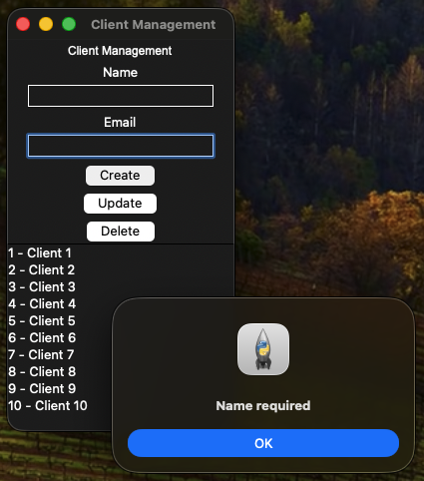

CONCLUSIONES

- Este proyecto permitió aplicar los conceptos básicos de Programación Orientada a Objetos en un caso práctico.
- El manejo de excepciones ayudó a controlar errores y mantener el funcionamiento del sistema.
- El uso de clases y herencia permitió organizar mejor el código y facilitar su mantenimiento.
- Se comprendió la importancia de desarrollar programas estables y bien estructurados sin necesidad de usar bases de datos.

REFERENCIAS BIBLIOGRÁFICAS

Van Rossum, G., & Drake Jr, F. L. (2024). El tutorial de Python. Python Software Foundation. https://docs.python.org/es/3.12/tutorial/classes.html. (Apartados: 9.1 - 9.4)
Rodríguez Guerrero, R., Vanegas, C. A., & Castang Montiel, G. (2020). Python a su alcance . Editorial Universidad Distrital Francisco José de Caldas. Editorial UD. https://research-ebscocom.bibliotecavirtual.unad.edu.co/linkprocessor/plink?id=a05b1e42-2140-30bc-8d6c-1c87fc1bd7ee. (Temas: Creación - constructores)
Hinojosa Gutiérrez, Á. (2015). Python paso a paso .RA-MA Editorial. https://elibronet.bibliotecavirtual.unad.edu.co/es/ereader/unad/107213?page=123. (p. 123 – 127)
ldana, J. M. (2024). Programación orientada a objetos. [Objeto_virtual_de_Informacion_OVI]. Repositorio Institucional UNAD. https://repository.unad.edu.co/handle/10596/64491
Santanilla, V. E. (2025). Abstracción en python. [Objeto_virtual_de_Informacion_OVI]. Repositorio Institucional UNAD. https://repository.unad.edu.co/handle/10596/75883
Parra, Y. Z. (2025). Introducción al uso de Tkinter. [Objeto_virtual_de_Informacion_OVI]. Repositorio Institucional UNAD. https://repository.unad.edu.co/handle/10596/75884

